Colegio Emilia Riquelme
REPASO
Fecha: | Nombre: |  | Grado: 2do | Área: ciencias Sociales
COLOREA  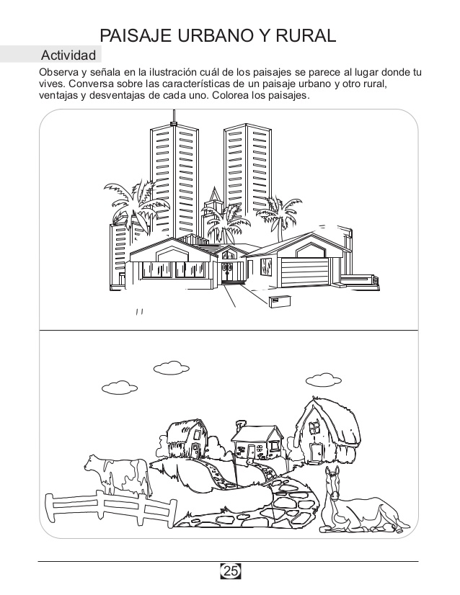  B  A  - la imagen A de arriba nos muestra una comunidad:  - Rural  - Urbana.  - Tecnológica.  - Indígena.  - En la imagen B observamos una comunidad Rural, en ella hay:  - Más animales que edificios.  - Más edificios y animales.  - Más carros y motos.  - Más edificios que casas.  - DIBUJA UN PAISAJE CULTURAL Y UNO NATURAL.  - Escribe DOS acciones para cuidar los espacios públicos de tu barrio.  - En la comunidad barrial existen normas, al igual que en las demás comunidades como tu familia Y colegio.  Escribe tres normas que deben seguirse dentro del barrio y dibuja una de ellas. |  | RECUERDEN LA POESIA DE LA FLOR DE LOS VIENTOS.  CON BASE EN LA INFORMACION Y LA IMAGEN RESPONDE LAS PREGUNTAS 6, 7 y 8  Ubicarnos en el espacio resulta sencillo cuando utilizamos la salida del sol como punto de referencia: Abrimos nuestros brazos y señalamos con la mano derecha hacia donde sale el sol este será el este, nuestra mano izquierda señalara el oeste, al frente el norte y detrás el sur.  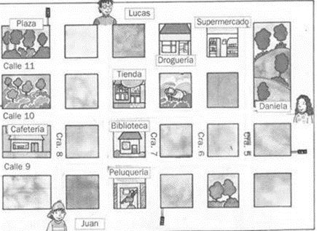  6. Si el sol sale donde se encuentra Daniela, Lucas se encuentra a:  - el norte  - el este  - el oeste  - al sur.  7. La peluquería se encuentra:  - Al este de la ciudad.  - Al oeste de la ciudad.  - Al sur de la ciudad.  - En el centro de la ciudad.  8. Los puntos cardinales son:  - este, oeste, norte, sur.  - arriba, abajo, al lado, al otro.  - derecha, izquierda, delante, atrás.  - Negro, blanco, gris y plateado.
“ ESTOY ORGULLOSA DE TI”

